 | МИНОБРНАУКИ РОССИИ  федеральное государственное бюджетное образовательное учреждение  высшего профессионального образования  «Балтийский государственный технический университет «ВОЕНМЕХ» им. Д.Ф. Устинова»  (БГТУ «ВОЕНМЕХ» им. Д.Ф. Устинова»)
 | БГТУ.СМК-Ф-4.2-К5-01

Факультет |  | О |  | Естественнонаучный
 |  | шифр |  | наименование
Кафедра |  | О6 |  | Высшая математика
 |  | шифр |  | наименование
Дисциплина |  | Математическая статистика и случайные процессы

ЛАБОРАТОРНАЯ РАБОТА №1
НА ТЕМУ «Методы описательной статистики в пакете STATGRAPHICS»

Выполнил студент группы |  |  |  |  |  | И967
Рузибаев Р. С.
^{Фамилия И.О.}
РУКОВОДИТЕЛЬ
Мартынова Т. Е.
Фамилия И.О. Подпись
Оценка
«_____» |  |  |  |  | 2019 г.

Краткие сведения из теории
Функция распределения F(x) случайной величины X обычно неизвестна, в лучшем случае она известна с точностью до некоторых неизвестных параметров. Сведения о распределении случайной величины и ее характеристиках можно получить, если имеются независимые многократные повторения опыта, в котором измеряются значения интересующей нас случайной величины.
Предположим, что независимые наблюдения над случайной величиной X позволили получить выборочную совокупность x₁,x₂,…,x_{n} объема n.
Выборочной (эмпирической) функцией распределения случайной величины X, построенной по выборке x₁,x₂,…,x_{n} , называется функция F_{n}(x), равная доле таких значений x_{i}, что x_{i}≤x, i=1,2,...,n. Иначе говоря, F_{n}(x) есть частота события (x_{i}≤x) в выборке x₁,x₂,…,x_{n}. Таким образом, эмпирическую функцию выборки x₁,x₂,…,x_{n} можно рассматривать как функцию распределения вероятностей, где каждому значению x_{i}, i=1,2,...,n приписана вероятность 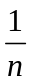. Установлено, что с ростом объема выборки n эмпирическая функция распределения равномерно по x приближается к функции распределения случайной величины X, то есть 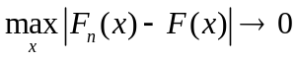 при с вероятностью 1.
Кроме эмпирической функции распределения случайную величину X характеризуют также и численные показатели, которые можно разбить на три группы:
- характеристики положения,
- характеристики разброса,
- характеристики асимметрии и эксцесса.
К характеристикам положения относятся:
- выборочное среднее (среднее арифметическое) 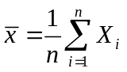,
- выборочная медиана - корень уравнения F_{n}(x)=0.5,
- выборочная мода - наиболее часто встречающееся значение в выборке,
- выборочное среднее геометрическое значение 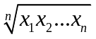.
Эти характеристики показывают, где находится центр группирования статистических данных.
К характеристикам разброса относятся:
- выборочная дисперсия (правильнее говорить, несмещенная оценка выборочной дисперсии) 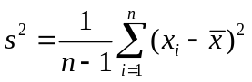,
- выборочное среднее квадратическое отклонение 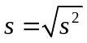,
- коэффициент вариации 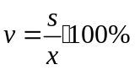,
- минимальное значение - наименьшее значение в выборке x_{min},
- максимальное значение - наибольшее значение в выборке x_{max},
- размах - разность между максимальным и минимальным значениями R=x_{max}-x_{min},
- нижняя квартиль - корень уравнения F_{n}(x)=0.25,
- верхняя квартиль - корень уравнения F_{n}(x)=0.75,
- межквартильный размах - разность между верхним и нижним квартилями.
Дисперсия, среднее квадратическое отклонение, размах и квартили характеризуют разброс или степень рассеяния статистических данных.
Коэффициент асимметрии определяет насколько асимметрично распределение данных. Положительные значения асимметрии говорят о том, что кривая распределения смещена вправо от среднего значения выборки, а отрицательная - влево.
Коэффициент эксцесса показывает однородным или неоднородным является распределение данных по отношению к нормальному (гауссову) распределению. Для нормального распределения коэффициент эксцесса равен нулю. Если коэффициент эксцесса отрицательный, то кривая будет плоской с короткими «хвостами». Если коэффициент положительный, то кривая либо очень крутая в центре, либо имеет довольно длинные «хвосты».
Задание
Вариант 16. Октановое число бензина.
84.0, 83.5, 84.0, 83.1, 83.5, 81.7, 85.4, 84.1, 83.0, 85.8, 82.4, 82.4, 83.4, 83.3, 83.1, 83.3, 82.4, 83.3, 82.6, 82.0, 83.2, 84.0, 84.2, 82.2, 83.6, 84.9, 83.2, 82.8, 83.4, 80.2, 82.7, 83.0, 85.0, 83.0, 85.0, 83.7, 83.6, 83.1, 82.5
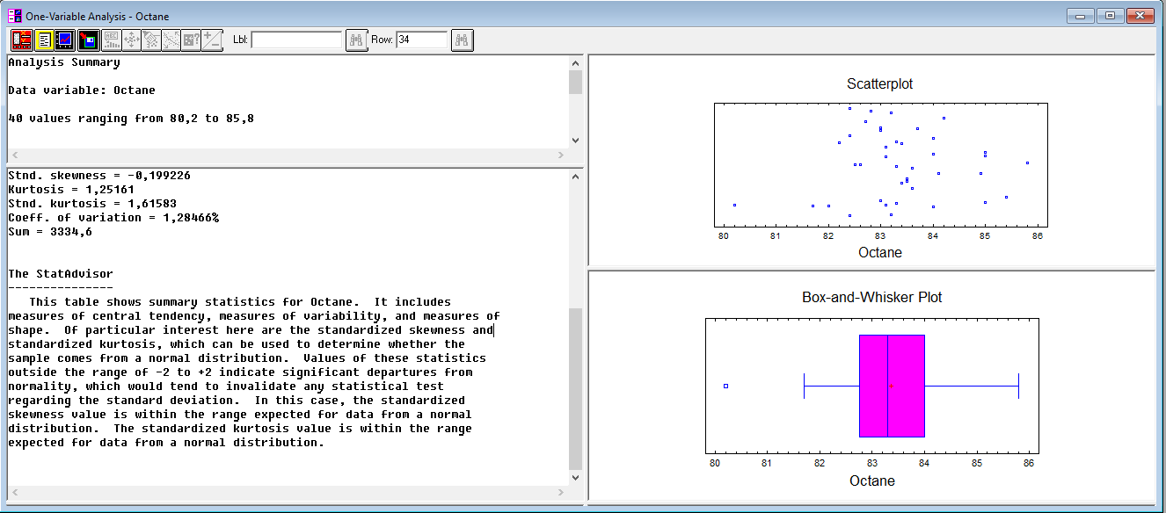
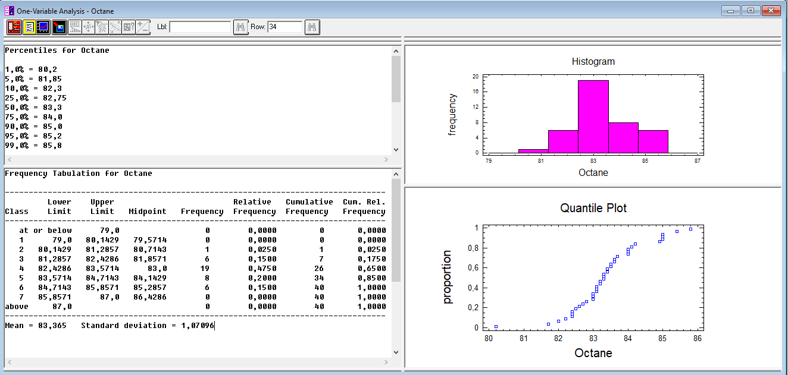

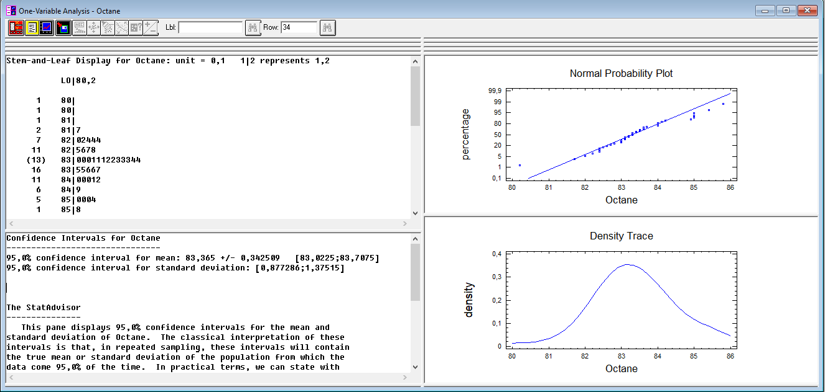
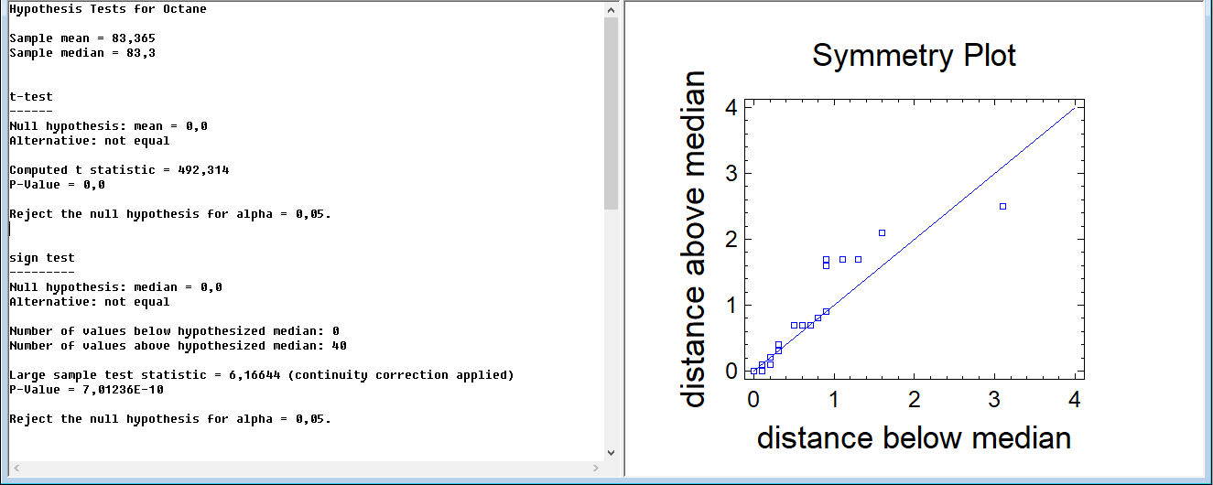
Вывод
По заданной выборке были получены основные статистики, а также была получена визуализация выборки в виде диаграммы рассеивания, графика ящика с усами, гистограммы, квантильного графика и графика дисперсии.

